膨胀水泥
发布日期：2017年06月05日
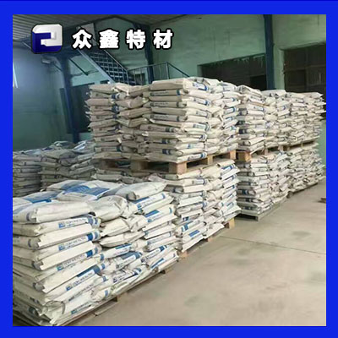
膨胀水泥
高强微膨胀水泥、设备基础二次灌浆材料、电厂设备基础灌浆、快速凝固水泥
一、微膨胀水泥介绍:
1、 填充型膨胀水泥具有自流性好，快硬、早强、高强、无收缩、微膨胀；无毒、无害、不老化、对水质及周围环境无污染，自密性好、防锈等特点。
2、 在施工方面具有质量可靠，降低成本，缩短工期和使用方便等优点。
3、 从根本上改变设备底座受力情况，使之均匀地承受设备的全部荷载，从而满足各种机械，电器设备（重型设备高精度磨床）的安装要求，是无垫安装时代的理想灌浆材料。
二、高强微膨胀水泥适用范围：
灌浆料主要用于：地脚螺栓锚固、飞机跑道的抢修、核电设备的固定、路桥工程的加固、机器底座、钢结构与地基怀口、设备基础的二次灌浆、栽埋钢筋、混凝土结构加固和改造、旧混凝土结构的裂缝治理，机电设备按装，轨道及钢结构安装，静力压桩工程封桩，墙体结构的加厚及漏渗水的修复，各种基础工程的塌陷灌浆以及各种抢修工程等。
三、高强微膨胀水泥产品特点
1.早强高强 浇后1-3天强度高达30Mpa以上，缩短工期。
2.自流态 现场只需加水搅拌，直接灌入设备基础，砂浆自流，施工免振，确保无振动、长距离的灌浆施工。
3.微膨胀 浇注体长期使用无收缩，保证设备与基础紧密接触，基础与基础之间无收缩，并适当的膨胀压应力确保设备长期安全运行。
4.抗油渗 在机油中浸泡30天后其强度提高10%以上，成型体、密实、抗渗、适应机座油污环保。
5.耐久性 200万次疲劳试验，50次冻融环境试验强度无明显变化。
6.耐侯性好 -40℃～600℃长期安全使用
7.低碱耐蚀 严格控制原材料碱含量，适用于碱-集料反应有抑制要求的工程。
四、使用方法
1． 基础处理
清扫设备基础表面，不得有碎石、浮浆、灰尘、油污和脱模剂等杂物。灌浆前24h，设备基础表面应充分湿润。灌浆前1h，应吸干积水。
2． 确定灌浆方式
根据设备机座的实际情况，选择相应的灌浆方式，由于HGM具有很好的流动性能，一般情况下，用"自重法灌浆"即可，即将浆料直接自模板口灌入，完全依靠浆料自重自行流平并填充整个灌注空间；若灌注面积很大、结构特别复杂或空间很小而距离很远时，可采用"高位漏斗法灌浆"或"压力法灌浆"进行灌浆，以确保浆料能充分填充各个角落。
3． 支模
根据确定的灌浆方式和灌浆施工图支设模板，模板定位标高应高出设备底座上表面至少50mm，模板必须支设严密、稳固，以防松动、漏浆。
4． 灌浆料的搅拌
按产品合格证上推荐的水料比确定加水量，拌和用水应采用饮用水，水温以5～40℃为宜，可采用机械或人工搅拌。采用机械搅拌时，搅拌时间一般为1～2分钟。采用人工搅拌时，宜先加入2/3的用水量搅拌2分钟，其后加入剩余用水量继续搅拌至均匀,标准稠度加水量为12%-14%。
5． 灌浆
灌浆施工时应符合下列要求：
（1）.浆料应从一侧灌入，直至另一侧溢出为止，以利于排出设备机座与混凝土基础之间的空气，使灌浆充实，不得从四侧同时进行灌浆。
（2）.灌浆开始后，必须连续进行，不能间断，并应尽可能缩短灌浆时间。
（3）.在灌浆过程中不宜振捣，必要时可用竹板条等进行拉动导流。
（4）.每次灌浆层厚度不宜超过100mm。
（5）.较长设备或轨道基础的灌浆，应采用分段施工。每段长度以10m为宜。
（6）.灌浆过程中如发现表面有泌水现象，可布撒少量CGM干料，吸干水份。
（7）对灌浆层厚度大于1000mm大体积的设备基础灌浆时，可在搅拌灌浆料时按总量比1：1加入0.5mm石子，但需经试验确定其可灌性是否能达到要求。
（8）.设备基础灌浆完毕后，要剔除的部分应在灌浆层终凝前进行处理。
（9）.在灌浆施工过程中直至脱模前，应避免灌浆层受到振动和碰撞，以免损坏未结硬的灌浆层。
（10）模板与设备底座的水平距离应控制在100mm左右，以利于灌浆施工。
（11）灌浆中如出现跑浆现象，应及时处理。
钢结构与地基怀口灌浆料
发布日期：2017年05月31日
钢结构与地基怀口灌浆料
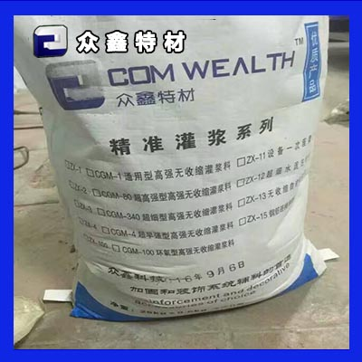
CGM高强无收缩灌浆料（专用于设备基础灌浆、梁柱截面积加大灌浆）
产品特点
1、超早强、高强: 4小时抗压强度≥20Ｍpa,3天抗压强度≥30Ｍpa, 28天抗压强度≥55Ｍpa。
2、微膨胀性: 保证设备与基础之间紧密接触， 二次灌浆后无收缩。
3、自流性高: 可填充全部空隙，满足设备二次灌浆的要求。
4、抗离析: 克服了现场使用中因加水量偏多所导致的离析现象。
5、抗开裂: 现场使用中因加水量不确定、环境温度不确定以及养护条件限制
等因素裂纹现象。
6、耐久性强: 经上百万次疲劳试验50次冻融循环实验强度无明显变化。在
机油中浸泡30天后强度明显提高。
7、可冬季施工: 允许在-10℃气温下进行室外施工。
产品用途
1、用于设备基础二次灌浆。
2、用于地脚螺栓锚固及钢筋栽埋。
3、用于混凝土结构加固和修补。
产品选择
1、灌浆层厚度δ≥150mm时，选用HGM-1或HGM-2。
2、灌浆层厚度30mm<δ<150mm时，选用HGM-1或HGM-2 。
3、灌浆层厚度δ≤30mm时，选用HGM-1或HGM-3型。
4、路面快速抢修，选用HGM-4型。
施工前准备
1、机器搅拌:混凝土搅抖机或砂浆搅拌机;
2、人工搅拌:搅拌槽及铁铲若干;
3、水桶若干;
4、台秤若干;
5、流槽;
6、高位漏斗、灌浆管及管接头;
7、灌浆助推器;
8、模板(钢模、木模);
9、草袋、岩棉被等;
10、棉纱、胶带;
灌浆施工
第一步：基础处理
基础表面应进行凿毛处理。清洁基础表面，不得有碎石、浮浆、浮灰、油污和脱模剂等杂物。灌浆前24小时，基础表面应充分湿润，灌浆前1小时，清除积水。
第二步：支模
1、按灌浆施工图支设模板。模板与基础、模板与模板间的接缝处用水泥浆、胶
带等封缝，达到整体模板不漏水的程度。
2、模板与设备底座四周的水平距离应控制在100mm左右，以利于灌浆施工。
3、模板顶部标高应高出设备底座上表面50mm。
4、灌浆中如出现跑浆现象，应及时处理。
第三步：灌浆料配制
1、一般按通用加固型13-14%的标准加水搅拌,豆石加固型按9-10%的标准加水搅
拌。
2、推荐采用机械搅拌方式，搅拌时间一般为1-2分钟（严禁用手电钻式搅拌器）。
采用人工搅拌时，应先加入2/3的用水量拌和2分钟，其后加入剩余水量搅拌
至均匀。
3、每次搅拌量应视使用量多少而定，以保证40分钟以内将料用完。
4、现场使用时，严禁在CGM灌浆料中掺入任何外加剂、外掺料。
第四步：灌浆施工方法
1、较长设备或轨道基础，应采用分段施工。
2、几种常用灌浆方式图示（下页）
3、二次灌浆时，应符合下列要求。
①、二次灌浆时，应从一侧或相邻的两侧多点进行灌浆，直至从另一侧溢出为止，
以利于灌浆过程中的排气。不得从四侧同时进行灌浆。
②、灌浆开始后，必须连续进行，不能间断。并尽可能缩短灌浆时间。
③、在灌浆过程中严禁振捣。必要时可用灌浆助推器沿灌浆层底部推动CGM灌浆
料，严禁从灌浆层中、上部推动，以确保灌浆层的匀质性。
④、设备基础灌浆完毕后，应在灌浆后3-6小时沿设备边缘向外切45度斜角以
防止自由端产生裂缝，如无法进行切边处理，应在灌浆后3-6小时后用抹刀
将灌浆层表面压光。
⑤、当灌浆层厚度超过150mm时，应采用豆石加固型高强无收缩灌浆料。
⑥、当设备基础灌浆量较大时，豆石加固型灌浆料的搅拌应采用机械搅拌方式，
以保证灌浆施工。
第五步：养护
1、灌浆完毕后30分钟内应立即加盖湿草盖或岩棉被,并保持湿润。
2、冬季施工时,养护措施还应符合现行<<钢筋混凝土工程施工及验收规范
>>(GB50204)的有关规定。
3、灌浆料达到拆膜时间后，可进行设备安装,具体时间参见“拆膜和养护时间及
ZX设备一次座浆料
发布日期：2016年02月24日

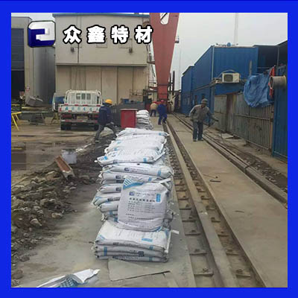
ZX设备一次座浆料
一、产品用途：
适用于各种机械、电气设备（重型设备、高精度磨床）的一次灌浆以及座浆墩制作。
二、技术指标：
项 目 |  | 指 标
抗压强度 (MPa)≥ | 3天 | ≥30
抗压强度 (MPa)≥ | 28天 | ≥50
扩展度(mm) |  | ≥200
膨胀率(1天) % |  | ≥0.020
泌水率 % |  | 0
Zx设备一次座浆料是一种由高强胶结材料、多种外加剂复合和特选骨料经特殊工艺配制而成，具有
三、施工要点：
（一）基础处理和支模：
1、混凝土基础表面凿毛、并将其清理干净。与座浆料粘合在一起的构件（如钢垫板）将锈皮及
油污等清除掉。
2、在浇灌座浆料前4小时，对混凝土基础表面施于湿润，浇灌时不得有积水。
3、挡板应支设严密，防止漏浆。
（二）灌浆：
1、加水量：按照每袋(25kg)用水4.0~4.5kg的比例加水搅拌，如施工不需要较大流动度可相
应减少用水量。
2、搅拌程序：在搅拌桶内加入规定量的水后置入搅拌器，将一部分座浆料倒入桶内搅稀，再将
余料倒入搅拌，时间从开始到结束宜控制在一分钟左右。
3、搅拌时，叶片应沿着桶周边上下左右缓慢移动，以使桶底和桶壁粘附的干料得以拌和；搅拌
叶片不得提至座浆料液面之上，以免空气带入座浆料内。
4、搅拌好的座浆料胶泥应及时浇灌。浇灌时，尽可能从一侧注入，以利排出底板与混凝土基础
之间的空气。必要时，可采用竹片等工具导流。浇灌开始后必须连续进行，不能间断。
四、搅拌机具：锚点
①双柄手电钻，功率≥450W,转速≥500r/min。
②搅拌叶片用δ=1.2mm厚钢板制成，叶片φ150mm,搅拌杆φ12mm圆钢。
五、注意事项：
现场使用时，严禁在胶泥中掺入任何外加剂、外掺剂。不得与其他厂家生产的类似产品混用，以确保工程质量。
六、养护：
1、用湿润的草袋或布覆盖在已浇灌好的座浆料上，并洒水养护，每天2-6次。
2、养护温度应在15℃以上，养护期7天。若现场温度较低时可适当延长养护期。
3、冬季施工需采取保温措施。
七、拆模：
拆模应在浇灌完毕24小时后进行，拆模后仍继续养护。
八、包装及储运：
包装规格为25kg±0.5kg，用复合纸袋内衬塑料袋包装。储存在干燥、阴凉处，在未经受潮保存下储存期为三个月。超期需复检，合格后才可使用。
ZX-1高强无收缩灌浆料
发布日期：2016年02月24日

CGM高强无收缩灌浆料是一种水泥基自流型微膨胀干粉砂浆，具有早强、高强、自流动和固等工程。
CGM高强无收缩灌浆料产品特点
1.早强、高强：1-3天抗压强度可达30-50Mpa以上，灌浆后24小时即可紧固螺栓、开机试车。28天强度最高可达60Mpa以上。
2.具有高自流性：现场加水搅拌即可使用，不需振捣便可填充全部间隙。
3.微膨胀性：灌浆后无收缩，保证设备、螺栓与基础之间紧密接触。
4.冬季施工性：最低允许在-10℃气温下进行室外施工。
5.耐久性：本品属无机胶结材料，使用寿命大于基础混凝土使用寿命，经200万次疲劳试验，
50次冻融循环实验，强度无明显变化。
6、抗油渗、耐高温冲击：在机油中浸泡30天后强度比浸油前提高10%以上，栽筋后允许对钢筋进行火焰切割和焊接作业。
CGM高强无收缩灌浆料适用范围
CGM-1  通用加固型 | 灌浆厚度30mm＜δ＜150mm设备基础二次灌浆，地脚螺栓锚固，栽埋钢筋，建筑物梁、板、柱、基础和地坪的补强加固。
CGM-2  豆石加固型 | 含5～10mm大骨料，适用于灌浆层厚度δ≥150mm，且灌浆长度L＜1000mm设备基础二次灌浆。建筑物的梁、板、柱、基础和地坪的补强加固（修补厚度≥60mm）。
CGM-3  超细加固型 | 超细骨料，适用于灌浆层厚度5mm＜δ＜30mm的设备基础及钢结构柱脚板二次灌浆。混凝土梁柱加固角钢与混凝土之间缝隙灌浆。
CGM-4  超早强加固型 | 2小时强度达到15Mpa，适用于铁路枕轨等快速抢修，水泥混凝土路面、机场跑道等快速修补，止水堵漏快速修补。
CGM高强无收缩灌浆料技术指标符合YB/T9261-98标准指标 20℃标养、试块尺寸：40×40×160mm,100×100mm
项目  型号 | 1d竖向  膨胀率（%） | 抗压强度(MPa) |  |  | 流动度(mm) | 坍 落 度(mm) | 最低施工温度（℃） | 参考  用水量 | 容重  (t/m3)
项目  型号 | 1d竖向  膨胀率（%） | 1天 | 3天 | 28天
CGM-1通用加固型 | ≥0.02 | 25-35 | 40-55 | 55-75 | ≥270 | ---- | -10 | 13～14% | 2.3
CGM-2豆石加固型 | ≥0.02 | 25-50 | 40-55 | 65-85 | ---- | ≥270 | -10 | 13～14% | 2.4
CGM-3超细加固型 | ≥0.02 | 15-30 | 27-45 | 55-65 | ≥270 | ---- | -10 | 13～14% | 2.3
项目  型号 | 1d竖向  膨胀率（%） | 抗压强度(MPa) |  |  | 流动度(mm) | 坍 落 度(mm) | 参考用水量 |  | 容重  (t/m3)
项目  型号 | 1d竖向  膨胀率（%） | 7小时 | 1天 | 28天
CGM-4超早强加固型 | ≥0.02 | ≥15 | 25-45 | 55-75 | ≥270 | —— | 13～14% |  | 2.3
各种试模尺寸间强度换算关系
试模尺寸 mm  强度比（%） | 40×40×160 | 70．7×70．7×70．7 | 100×100×100 | 150×150×150
龄期（d）
1天 | 100 | 90 | 90 | 90
3天 | 100 | 80 | 80 | 80
28天 | 100 | 70 | 70 | 70

ZX-3型超细水泥灌浆料
发布日期：2016年02月24日

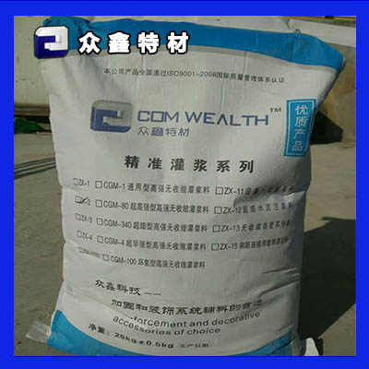
ZX-3型超细水泥灌浆料
产品简介
我公司生产的ZX-3型超细水泥灌浆料是由高强型超细水泥、多种活性矿物材料，经特殊设备精制而成的新一代无机刚性超细灌浆材料。产品优点
1、 高效性和可靠性
ZX-3是由超细水泥等无机超细微粒组成的高性能灌浆材料，它具有良好的渗透性及可灌性，具有比有机化学灌浆液更高的强度及耐久性，不存在老化现象。因而ZX-3可适用于各种土质环境的地基加固处理、砂土层的固化处理、各种复杂的基础加固处理、各种复杂的结构灌浆处理，如隧道、地铁、大坝、高速公路、桥墩、油井、大型设备基础……等等。
2、安全无污染性
ZX-3由无毒无害的无机材料组成，其化学组成决定了其对水、土壤、空气等周围环境无污染，相对于其它灌浆材料而言，具有更高的安全性，属于绿色环保型建材产品。
3、较高的经济性
ZX-3施工方便，易于操作，且比有机化学灌浆液价格便宜，灌浆后不会老化，具有良好的耐久性，可适用于任何一种灌浆设备，可采用任一种灌浆方法进行灌浆施工，因而具有更高的经济性。
4、可灌性佳
ZX-3颗粒超细，更达到次纳米级，突破一般水泥性能，具有高流动性、高强度、高渗透性等优越性能。
应用范围
1．水利工程中大坝坝体及坝基裂缝灌浆；
2．灌筑地下防水帷幕，截断渗透水源，整体抗渗堵漏；
3．加固和提高松软土及岩石的力学强度，修复砼结构和恢复其整体性；
4．纠正因地层不稳定引起不均匀沉降而导致的大坝和高层建筑物的开裂、倾斜；
5．公路、桥梁、机场跑道等地基下陷的补浆加固；
6．各种地下建筑物开挖前的预处理以及地质钻探中复杂地层钻孔中的护孔固壁，止涌堵漏等工程；
7．复杂地层的流沙层固沙及淤泥质土层的固结。
8．设备基础灌浆要求流动度＞360以上的基础二次灌浆和梁柱等结构裂缝加固。
9．设备地脚螺栓的锚固和轨道底板和螺栓的二次浇注等。
技术指标
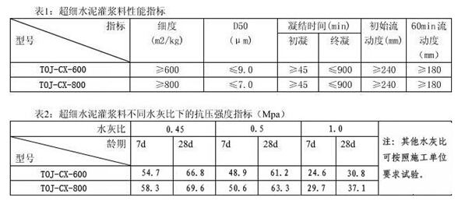
1. 注浆料的物理性质(21℃条件下测得)
注：常备货物有：比表面积为600m2/kg、800m2/kg等，可根据客户特殊要求加工超细水泥灌浆料。
2. 不同水灰比下的注浆料净浆的强度比
同水泥一样，注浆料的流动性、渗透性随水灰比的增大而增大，但凝结时间随水灰比的增大而延长，强度随着水灰比的增大而降低，因此，在满足施工要求的前提下，应尽量减小水灰比。
产品使用方法
1、 针对不同大小的缝隙空间．不同土壤地质环境，不同的灌浆基础条件，不同的强度指标要求确定适宜的水灰比(通常注浆科水灰比的范围为0.5—4.0)，用电动搅拌机进行搅拌，直至均匀．然后将浆体倒入注浆桶中。
2、 将注浆机的输送管嘴部与事先固定于基础上的注浆嘴对接固定，接通注浆机电源，开启阀门进行注浆．并控制注浆压力在一定的范围内(通常在0.1—0.5MPa范围内。不同的基础条件，不同的水灰比，所需的注浆压力不同。注浆压力太大，可能形成劈裂注浆，无法均匀渗透。灌浆压力太小，则无法渗透至细微空间)。
3、待灌浆完成后封闭灌浆孔。
4、当灌浆面积较大时，可采用分段灌浆。
包装及贮存
采用牛皮纸内胆编织袋包装，净重25公斤／袋，保质期6个月；
须贮存于干燥通风的室内，编织袋密闭，注意防潮、防冻。
注意事项
1、 注浆料必须用高速搅拌器（1500rpm）搅拌至少5分钟，在灌浆过程中，也要用低速搅拌器搅拌，防止沉淀。
2、 超细水泥灌浆料是以水泥为基材的灌浆材料，在使用过程中，要戴手套和防护眼睛、防尘口罩，穿工作服，防止灼伤眼睛和皮肤。若不甚溅入眼睛，请立即用大量清水冲洗，并向医生咨询。
zx-4超高强无收缩灌浆料
发布日期：2016年02月24日

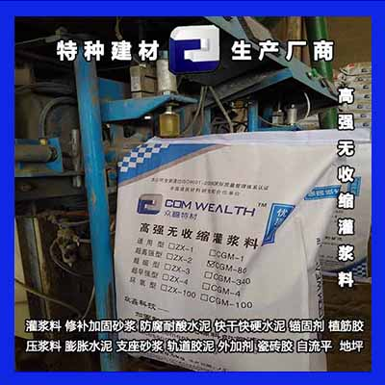
zx-4超高强无收缩灌浆料
产品特点:
1天抗压强度≥20Ｍpa；3天抗压强度≥30Ｍpa；28天抗压强度≥55Ｍpa。
保证设备与基础之间紧密接触， 二次灌浆后无收缩。
可填充全部空隙，满足设备二次灌浆的要求
克服了现场使用中因加水量偏多所导致的离析现象。
现场使用中因加水量不确定、环境温度不确定以及养护条件限制等因素裂纹现象。
经上百万次疲劳试验50次冻融循环实验强度无明显变化。在机油中浸泡30天后强度明显提高。
允许在-10℃气温下进行室外施工。
灌浆料主要用于：地脚螺栓锚固、飞机跑道的抢修、核电设备的固定、路桥工程的加固、机器底座、钢结构与地基怀口、设备基础的二次灌浆、栽埋钢筋、混凝土结构加固和改造、旧混凝土结构的裂缝治理，机电设备安装，轨道及钢结构安装，静力压桩工程封桩，墙体结构的加厚及漏渗水的修复，各种基础工程的塌陷灌浆以及各种抢修工程。
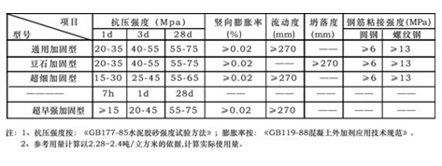
产品选择
1、灌浆层厚度δ≥150mm时，选用ZX-1或ZX-2；
2、灌浆层厚度30mm<δ<150mm时，选用ZX-1或ZX-2 ；
3、灌浆层厚度δ≤30mm时，选用ZX-1或ZX-3型；
4、路面快速抢修，选用ZX-4型。
施工前的准备
1、机器搅拌:混凝土搅抖机或砂浆搅抖机;
2、人工搅拌:搅拌槽及铁铲若干;
3、水桶若干; 4、台秤若干; 5、流槽;
6、高位漏斗、灌浆管及管接头;
7、灌浆助推器;
8、模板(钢模、木模);
9、草袋、岩棉被等;
10、棉纱、胶带;
灌浆施工
第一步：基础处理
基础表面应进行凿毛处理。清洁基础表面，不得有碎石、浮浆、浮灰、油污和脱模剂等杂物。灌
浆前24小时，基础表面应充分湿润，灌浆前1小时，清除积水。
第二步：支摸
1、按灌浆施工图支设模板。模板与基础、模板与模板间的接缝处用水泥浆、胶带等封缝，达到整
体模板不漏水的程度。
2、模板与设备底座四周的水平距离应控制在100mm左右，以利于灌浆施工。
3、模板顶部标高应高出设备底座上表面50mm。
4、灌浆中如出现跑浆现象，应及时处理。
第三步：灌浆料配制
1、一般地，按通用加固型按13-14%的标准加水搅拌,加固型按9-10%的标准加水搅拌。
2、推荐采用机械搅拌方式，搅拌时间一般为1-2分钟（严禁用手电钻式搅拌器）。采用人工搅拌时，应先加入2/3的用水量拌和2分钟，其后加入剩余水量搅拌至均匀。
3、每次搅拌量应视使用量多少而定，以保证40分钟以内将料用完。
4、现场使用时，严禁在ZX灌浆料中掺入任何外加剂、外掺料。
第四步：灌浆施工方法
1、较长设备或轨道基础，应采用分段施工。
2、几种常用灌浆方式图示
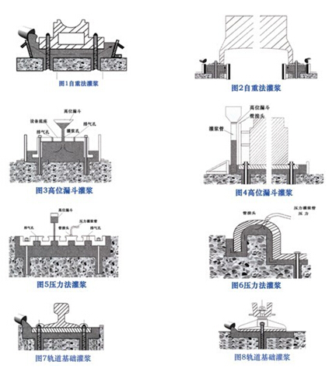
3、二次灌浆时，应符合下列要求。
①、二次灌浆时，应从一侧或相邻的两侧多点进行灌浆，直 至从另一侧溢出为止，以利于灌浆过
程中的排气。不得从四侧同时进行灌浆。
②、灌浆开始后，必须连续进行，不能间断。并尽可能缩短灌浆时间。
③、在灌浆过程中严禁振捣。必要时可用灌浆助推器沿灌浆层底部推动ZX灌浆料，严禁从灌浆层中、上部推动，以确保灌浆层的匀质性。
④、设备基础灌浆完毕后，应在灌浆后3-6小时沿设备边缘向外切45度斜角（见下图）以防止自由
产生裂缝 ， 如无法进行切边处理，应在灌浆后3-6小时后用抹刀将灌浆层表面压光。
⑤、当灌浆层厚度超过150mm时，应采用加固型高强无收缩灌浆料。
⑥、当设备基础灌浆量较大时，豆石加固型灌浆料的搅拌应采用机械搅拌方式，以保证灌浆施工。
第五步：养护
1、灌浆完毕后30分钟内应立即加盖湿草盖或岩棉被,并保持湿润。
2、冬季施工时,养护措施还应符合现行<<钢筋混凝土工程施工及验收规范>>(GB50204)的有关规定。
3、灌浆料达到拆膜时间后，可进行设备安装,具体时间参见“拆膜和养护时间及环境温度的关系表”。
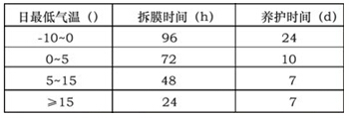
4、在设备基础灌浆完毕后，如有要剔除部分,可在灌浆完毕后3-6小时后,即灌浆层硬化前用抹刀或
铁锨工具轻轻铲除。
5、不得将正在运转的机器的震动传给设备基础，在二次灌浆后应停机24-36小时,以免损坏未结硬
的灌浆层。
包装贮运
1、包装规格：25kg/袋，存放在通风干燥处并防止阳光直射。
2、保质期为3个月，超出保质期应复检合格后方可使用 。
3、不含有苯系物、卤代烃、甲醛、重金属等成分，无毒、无味、无污染、不燃不爆，可按一般货物运输。
CGM-80-100高强无收缩灌浆料
发布日期：2016年02月24日

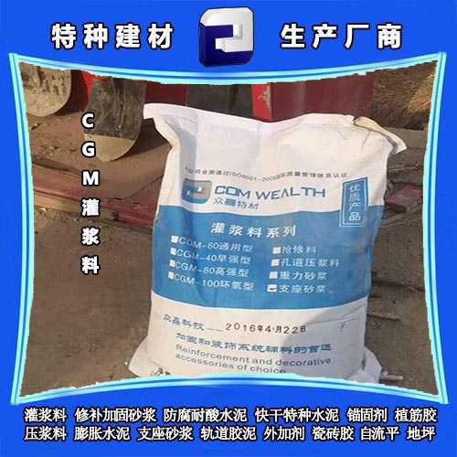
CGM-80-100高强无收缩灌浆料
产品描述：
ZX-BY-80超高性能灌浆料，是以水泥作为主要胶结材料，以高强度骨料作为增强材料，辅助高效塑化剂等物质配制而成干性粉末，加入适量的水即可配制成流动性好，自密实性强的浆体，产品具有早期强度高，体积微膨胀、强度不倒缩，耐久性能好的特点。
使用范围：
1.大型设备和精密设备地脚螺栓与机座锚固。
2.钢结构（如钢轨.钢架.钢柱等）于基础固接的灌注。
3.后张法预应力钢筋灌浆。
4.梁. 柱.结构补强加固。
5.地铁.隧道.地下工程逆打法施工嵌缝。
6.墙体结构的加厚及渗漏水的修复。
ZX-BY-80超高性能灌浆料，适用于高氯离子环境和海洋、海底结构及漂浮物的维修和建设，如钢管护套和钢管填充等，适用填充厚度为20mm-150mm。加入干净的10mm连续级配的碎石可以增加填充厚度。
初始流动度 | ≥300mm
30min流动度 | ≥280mm
60min流动度 | ≥260mm
初始凝结时间 | 2-3hr
终凝时间 | 4-6hr
浆体湿密度 | 约2200Kg/m3
1d抗压强度 | ≥25 MPa
3d抗压强度MPa | ≥45 MPa
7d抗压强度MPa | ≥65 MPa
28d抗压强度MPa | ≥80 MPa
28d电通量 | ≤100C
依据标准
ZX-BY-80众鑫超高性能灌浆料根据下列标准中有关部分进行测试：
ASTM C1107-91（Type C）及CRD-C621-82A
GB/T 50448-2008 《水泥基灌浆材料应用技术规范》
JC/T 986-2005 《水泥基灌浆材料》
产品优点
超高耐久性-优异的抗氯离子渗透性能和抗冻性能，适合海洋等潮湿和高氯离子含量的环境使用
收缩补偿性-独特的塑性发气和硬化后膨胀的双膨胀系统，保证了在塑性状态的充盈度和补偿硬化状态的收缩，且塑性发气系统产生氮气，避免了对钢筋的腐蚀
高流动性-优良的超塑化剂使在低的水料比时即可获得高的流动性和流动性保持，保证了产品的填充性能
施工方便-可泵送或浇注使用
使用方法
1. 基础表面：
本产品必须在无油和无粘附松散物质的情况下施工。混凝土表面如有缺陷则须凿切完好为止方可施工。把螺丝洞或固接孔穴中的灰尘或砂砾吹净。金属表面必须清除干净，无油、油脂或铁鳞。
在灌浆前几个小时，已清洁的混凝土基础表面应用干净的水浸泡。灌浆前必须清除所有明水。
2. 搅拌
应使用机械动力灌浆搅拌器搅拌以得到最好的效果。如果搅拌多于50公斤的产品，可使用带有高剪切桨片的慢速电钻。大量搅拌需要高剪切叶片搅拌机。机械混合能力和劳动力应足够以保障灌浆施工的连续进行。可使用有慢速搅拌的储罐来维持流动度。
搅拌时先把准确计量后的水加入搅拌机内。然后再将整包砂浆干粉加入后搅拌5分钟，直到产生顺滑和稠度均匀砂浆为止。
3.水料比：水料比为0.13,每袋25kg产品用水3.3kg，
4.灌浆后应当及时浇水养护，并加盖湿草袋或塑料薄膜，养护时间不少于3天。
注意事项
1. 该产品宜在15-28℃环境下使用，超出上述温度产品凝结时间可能缩短或推迟。
2. 本材料不得与任何其他水泥混合使用，亦不得添加任何外加剂。
3. 本材料拌制浆后尽快使用，失去流动性后，不得再重新加水拌和使用。
4. 本产品防潮储存，保存期3个月，超过保存期应进行检测以确定是否可以继续使用。
5. 使用时参照ZX-BY高强无收缩灌浆料施工技术方法.
包装储运
标准包装规格为25公斤/袋，宜储存在干燥、通风环境中，防水、防潮，未开封状态下保质期为6个月，可按一般货物运输。
ZX高强无收缩灌浆料
发布日期：2016年02月24日
ZX高强无收缩灌浆料
产品特点:
1天抗压强度≥20Ｍpa；3天抗压强度≥30Ｍpa；28天抗压强度≥55Ｍpa。
保证设备与基础之间紧密接触， 二次灌浆后无收缩。
可填充全部空隙，满足设备二次灌浆的要求
克服了现场使用中因加水量偏多所导致的离析现象。
现场使用中因加水量不确定、环境温度不确定以及养护条件限制等因素裂纹现象。
经上百万次疲劳试验50次冻融循环实验强度无明显变化。在机油中浸泡30天后强度明显提高。
允许在-10℃气温下进行室外施工。
灌浆料主要用于：地脚螺栓锚固、飞机跑道的抢修、核电设备的固定、路桥工程的加固、机器底座、钢结构与地基怀口、设备基础的二次灌浆、栽埋钢筋、混凝土结构加固和改造、旧混凝土结构的裂缝治理，机电设备安装，轨道及钢结构安装，静力压桩工程封桩，墙体结构的加厚及漏渗水的修复，各种基础工程的塌陷灌浆以及各种抢修工程。
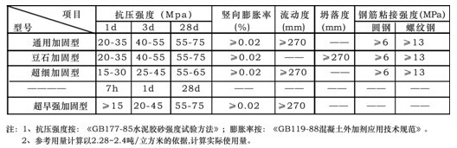
产品选择
1、灌浆层厚度δ≥150mm时，选用ZX-1或ZX-2；
2、灌浆层厚度30mm<δ<150mm时，选用ZX-1或ZX-2 ；
3、灌浆层厚度δ≤30mm时，选用ZX-1或ZX-3型；
4、路面快速抢修，选用ZX-4型。
施工前的准备
1、机器搅拌:混凝土搅抖机或砂浆搅抖机;
2、人工搅拌:搅拌槽及铁铲若干;
3、水桶若干; 4、台秤若干; 5、流槽;
6、高位漏斗、灌浆管及管接头;
7、灌浆助推器;
8、模板(钢模、木模);
9、草袋、岩棉被等;
10、棉纱、胶带;
灌浆施工
第一步：基础处理
基础表面应进行凿毛处理。清洁基础表面，不得有碎石、浮浆、浮灰、油污和脱模剂等杂物。灌
浆前24小时，基础表面应充分湿润，灌浆前1小时，清除积水。
第二步：支摸
1、按灌浆施工图支设模板。模板与基础、模板与模板间的接缝处用水泥浆、胶带等封缝，达到整
体模板不漏水的程度。
2、模板与设备底座四周的水平距离应控制在100mm左右，以利于灌浆施工。
3、模板顶部标高应高出设备底座上表面50mm。
4、灌浆中如出现跑浆现象，应及时处理。
第三步：灌浆料配制
1、一般地，按通用加固型按13-14%的标准加水搅拌,加固型按9-10%的标准加水搅拌。
2、推荐采用机械搅拌方式，搅拌时间一般为1-2分钟（严禁用手电钻式搅拌器）。采用人工搅拌时，应先加入2/3的用水量拌和2分钟，其后加入剩余水量搅拌至均匀。
3、每次搅拌量应视使用量多少而定，以保证40分钟以内将料用完。
4、现场使用时，严禁在ZX灌浆料中掺入任何外加剂、外掺料。
第四步：灌浆施工方法
1、较长设备或轨道基础，应采用分段施工。
2、几种常用灌浆方式图示
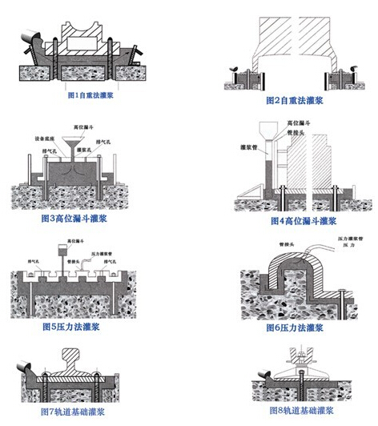
3、二次灌浆时，应符合下列要求。
①、二次灌浆时，应从一侧或相邻的两侧多点进行灌浆，直 至从另一侧溢出为止，以利于灌浆过
程中的排气。不得从四侧同时进行灌浆。
②、灌浆开始后，必须连续进行，不能间断。并尽可能缩短灌浆时间。
③、在灌浆过程中严禁振捣。必要时可用灌浆助推器沿灌浆层底部推动ZX灌浆料，严禁从灌浆层中、上部推动，以确保灌浆层的匀质性。
④、设备基础灌浆完毕后，应在灌浆后3-6小时沿设备边缘向外切45度斜角（见下图）以防止自由端产生裂缝 ， 如无法进行切边处理，应在灌浆后3-6小时后用抹刀将灌浆层表面压光。
⑤、当灌浆层厚度超过150mm时，应采用加固型高强无收缩灌浆料。
⑥、当设备基础灌浆量较大时，豆石加固型灌浆料的搅拌应采用机械搅拌方式，以保证灌浆施工。
第五步：养护
1、灌浆完毕后30分钟内应立即加盖湿草盖或岩棉被,并保持湿润。
2、冬季施工时,养护措施还应符合现行<<钢筋混凝土工程施工及验收规范>>(GB50204)的有关规定。
3、灌浆料达到拆膜时间后，可进行设备安装,具体时间参见“拆膜和养护时间及环境温度的关系表”。
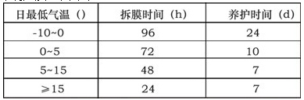
4、在设备基础灌浆完毕后，如有要剔除部分,可在灌浆完毕后3-6小时后,即灌浆层硬化前用抹刀或
铁锨工具轻轻铲除。
5、不得将正在运转的机器的震动传给设备基础，在二次灌浆后应停机24-36小时,以免损坏未结硬
的灌浆层。
包装贮运
1、包装规格：25kg/袋，存放在通风干燥处并防止阳光直射。
2、保质期为3个月，超出保质期应复检合格后方可使用 。
3、不含有苯系物、卤代烃、甲醛、重金属等成分，无毒、无味、无污染、不燃不爆，可按一般货物运输。

